
实验报告首页

课程名称： 软硬件基本训练 硬件焊接
学 期： 2025-2026学年第二学期
任课教师： 蒋莉莉 徐泰山
班 级： 自动化2班
学 号： VEP25014
姓 名： 张智韩
提交时间： 2026.7.9
硬件焊接实践报告

一、实验目的
本次实践主要通过万用表的焊接、组装与调试，掌握电子元器件的识别方法，熟悉电烙铁和焊锡的正确使用，学习电路板焊接工艺，提高动手实践能力，并通过最后的调试检验焊接质量，进一步理解数字万用表的基本工作原理。

二、实践过程
首先，对万用表套件中的元器件进行了分类和清点，按照元件清单识别电阻、电容、二极管、蜂鸣器、保险丝等器件，并根据电路板上的丝印位置依次安装焊接。焊接过程中遵循"先低后高、先小后大"的原则，优先焊接电阻、电容等较矮的元件，再焊接蜂鸣器、保险丝座及其他较高元件。焊接完成后，对每个焊点进行了检查，确认没有短路、漏焊等问题，最后安装液晶屏和外壳，并进行通电测试。
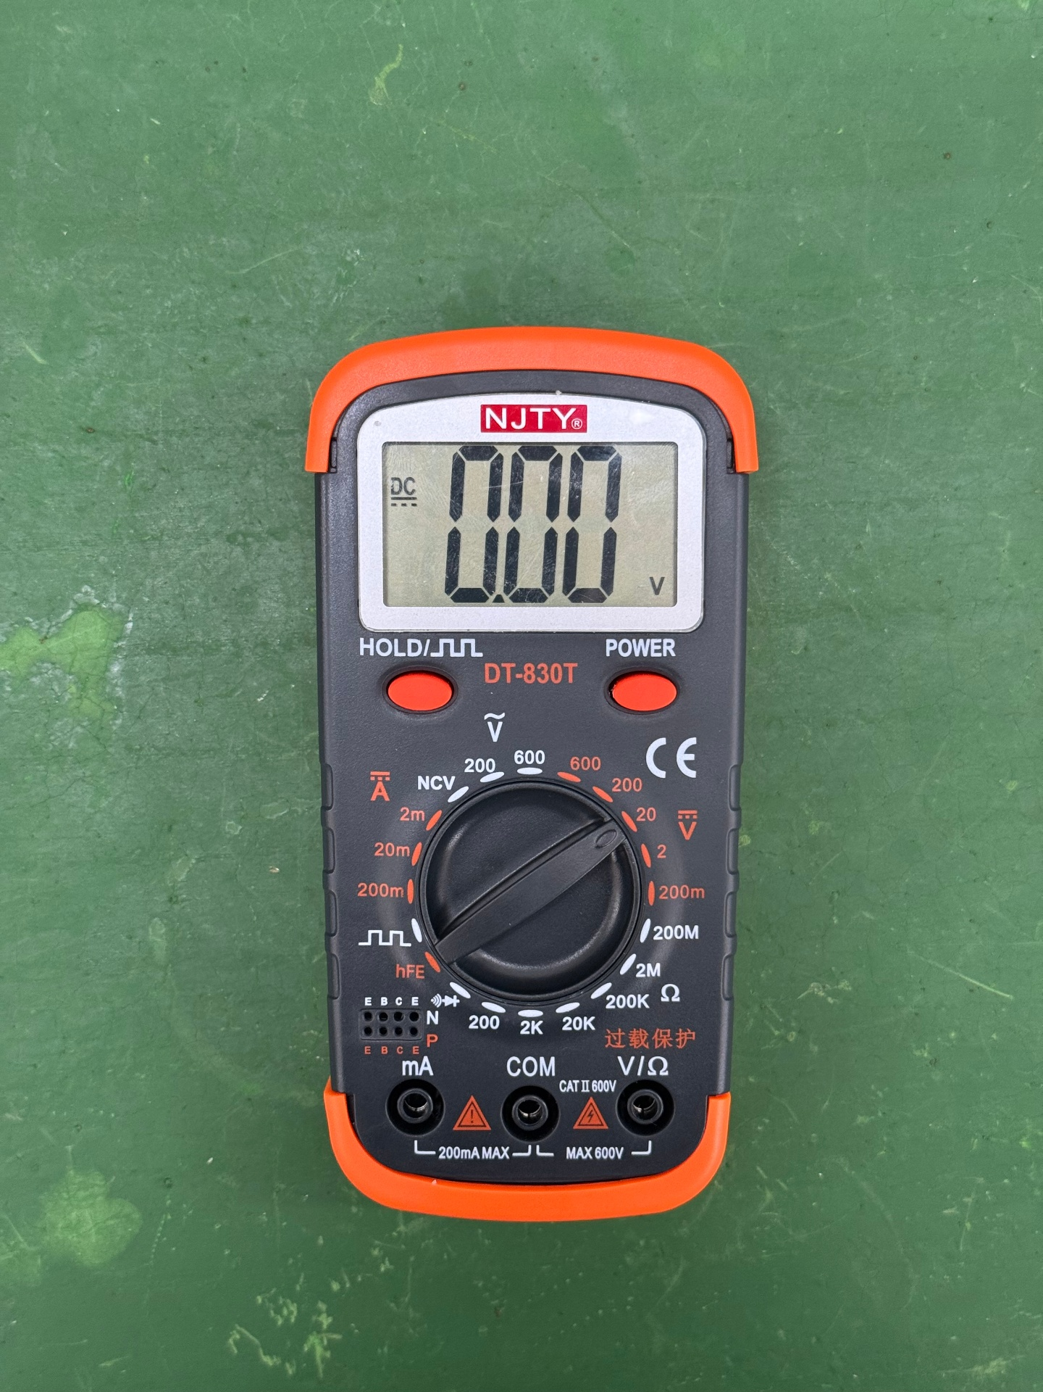
图1 万用表组装完成实物图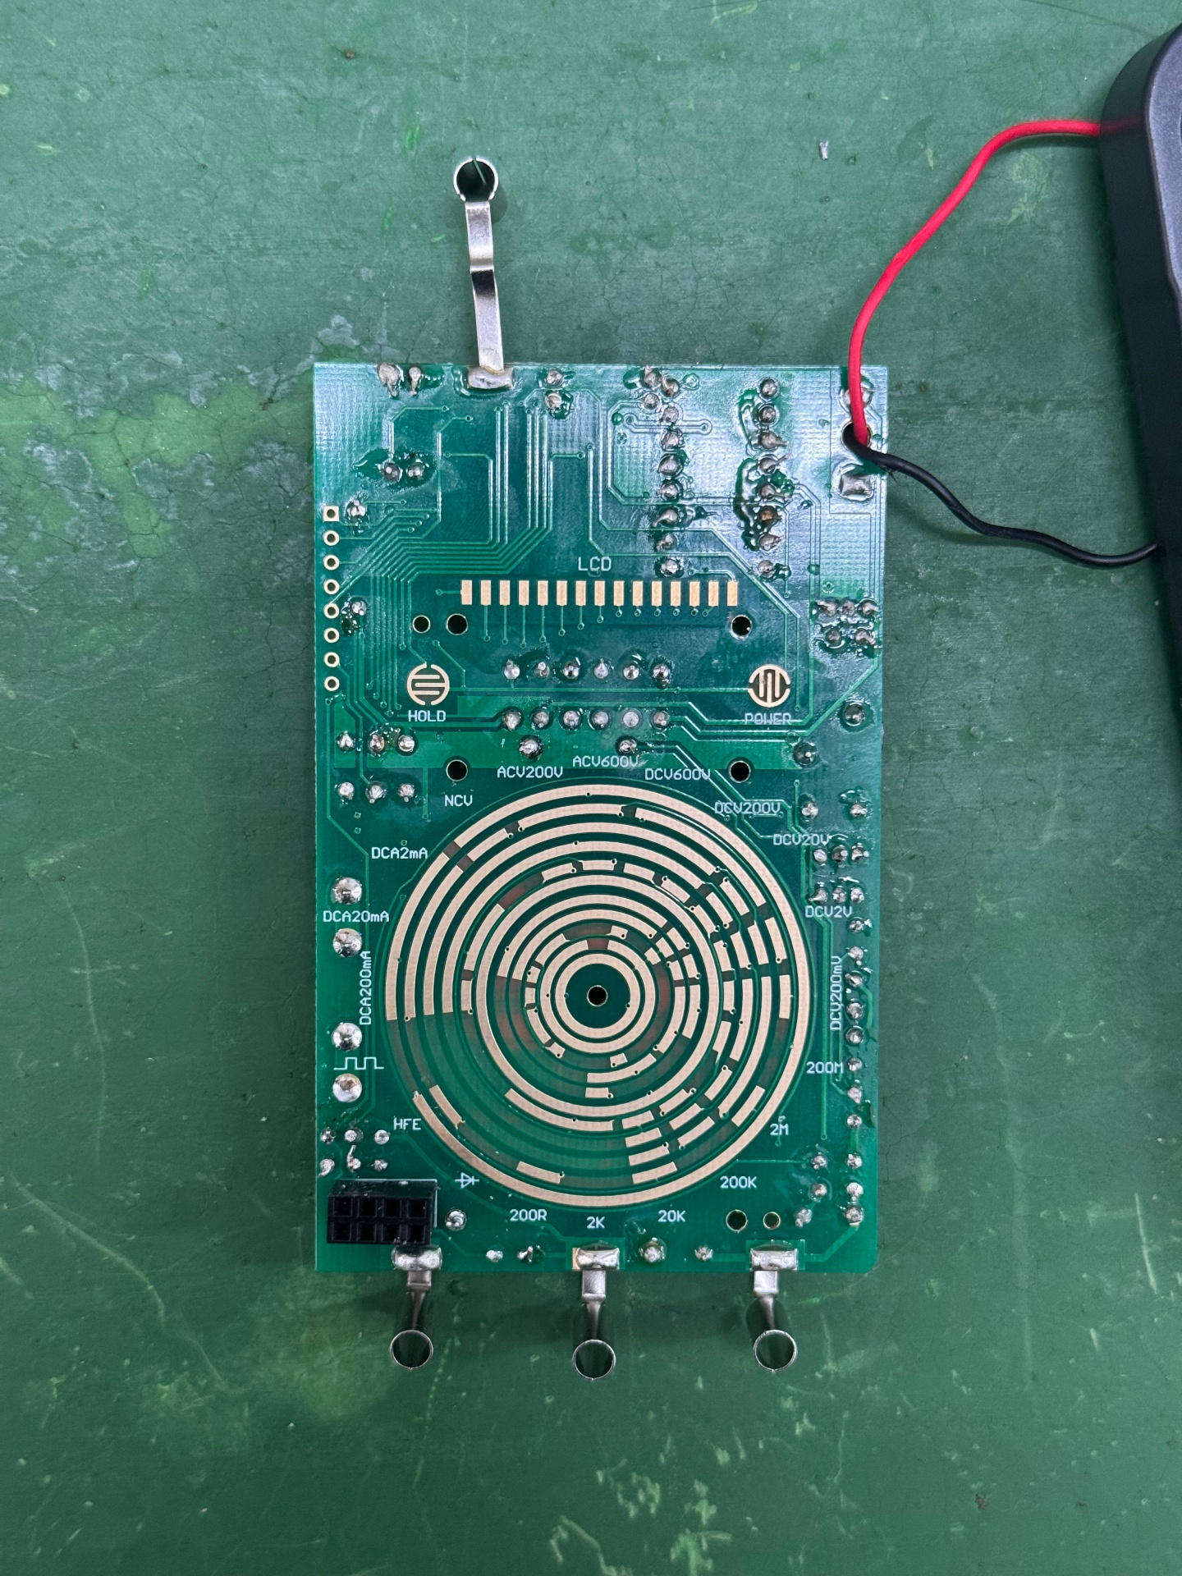
图2 电路板焊接细节图（B面）
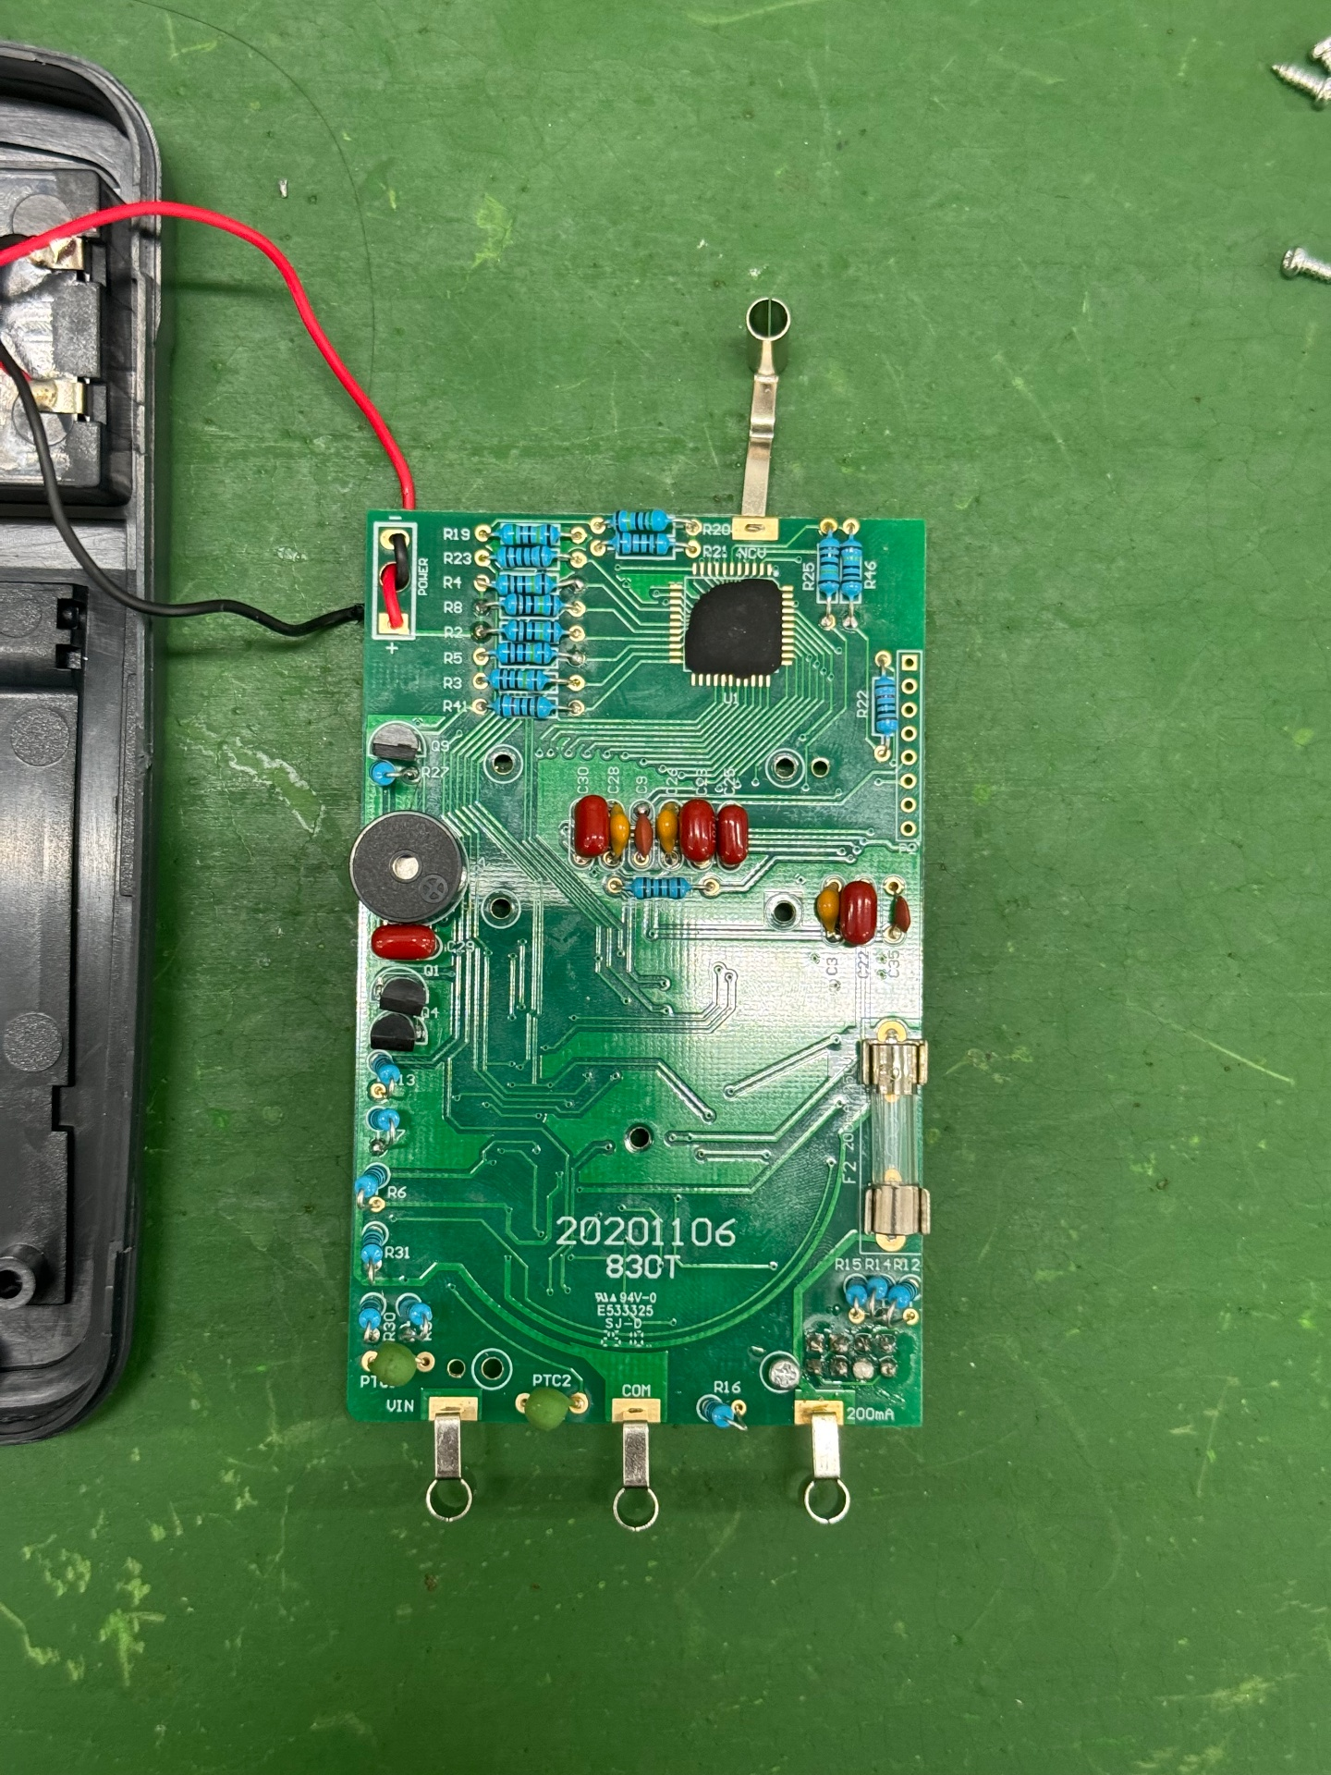
图3 电路板元件安装图（A面）

最终通电后，液晶屏能够正常显示"0.00V"，说明万用表能够正常启动，基本功能正常。

三、实践中遇到的问题及解决方法
在本次焊接过程中，我主要遇到了以下几个问题：
（1）虚焊问题
由于刚开始对电烙铁的使用不熟练，部分焊点没有充分加热，导致焊锡没有完全熔化，形成了虚焊。虚焊容易造成电路接触不良，使万用表无法正常工作。发现问题后，我重新对焊点进行加热，使焊锡充分润湿焊盘和元件引脚，直到焊点呈现光滑饱满的圆锥状，最终解决了虚焊问题。
（2）焊锡使用过多
刚开始焊接时，没有掌握焊锡的用量，导致部分焊点焊锡过多，不仅影响美观，还存在相邻焊点短路的风险。后来不断改进，使焊点更加规范。
（3）电阻阻值难以区分
由于不同阻值电阻颜色相近，刚开始识别时容易混淆，担心焊错位置。后来通过查阅四色环、五色环电阻色环对照表，并利用万用表测量阻值进行确认，再按照电路板标识进行安装，避免了元件装错的问题。
四、实践心得体会
通过本次万用表焊接实践，我不仅掌握了电子焊接的基本技能，还进一步认识到电子制作过程中细心和耐心的重要性。一个小小的焊点如果处理不好，就可能影响整个电路的正常工作，因此每完成一个元件都需要认真检查。
实践过程中，我逐渐熟悉了电烙铁的使用方法，能够控制焊接时间和焊锡用量，焊接质量相比刚开始有了明显提高。同时，我也学会了利用电阻色环识别元件，并通过测量验证元件参数，提高了对电子元件的认识。
这次实践让我真正体会到理论知识与实际操作之间的联系，也锻炼了自己的动手能力和分析解决问题的能力。虽然过程中遇到了虚焊、焊锡过多以及电阻识别困难等问题，但通过不断检查和修改，都得到了较好的解决，为后续课程和实践打下更加扎实的基础。

